**Compiler Project 3**

資工三 409410029 王美綺

1. **Type checking rules**

**(7, 8, 9, 10是額外多做功能)**

(1) Each variable must be declared before it is used.

(2) Each identifier can be only declared once.

(3) The types of the operands of an operator must be the same.

(4) The types of the two sides of an assignment must be the same.

(5) ==、!=、>=、>、<=、< 等運算的結果，其 type 為 boolean.

(6) if-else、for-loop、while-loop constructs 的 condition 部分，其 type 必須是boolean，否則為 type error.

(7) printf參數與變數型態須相同

(8) scanf參數與變數型態須相同

(9) do while condition須是boolean

(10) switch (變數) {case(數字)...}變數和數字的型態須相同

以下有做簡單執行結果顯示與解釋

***(1) Each variable must be declared before it is used.***

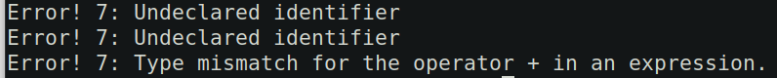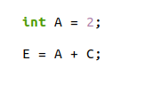

因變數C與E未宣告，因此會跳Undeclared的error及因未宣告而導致型態錯誤的加法

***(2) Each identifier can be only declared once.***



因變數A重複宣告，所以會跳Redeclared的error



***(3) The types of the operands of an operator must be the same.***

***(4) The types of the two sides of an assignment must be the same.***

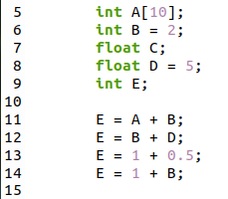

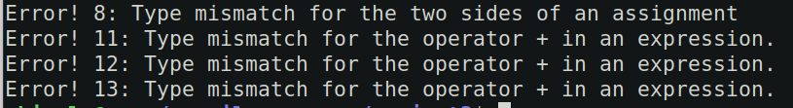

第8行因宣告等號兩邊型態不同而跳error

第11行因為A為陣列無法與int直接相加

第12行因為E的型態為int，但D的型態為float，因此跳error

第13行因為E的型態為int但右邊卻有小樹的數字，因此跳error

**整體來看支援陣列，等號右邊可以是任何的變數或是數字**

***(5) ==、!=、>=、>、<=、< 等運算的結果，其 type 為 boolean.***

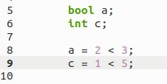



因為運算結果為boolean，但第9行C為int，因此型態不符，故跳error

***(6) if-else、for-loop、while-loop constructs 的 condition 部分，其 type 必須是boolean，否則為 type error.***

* if-else

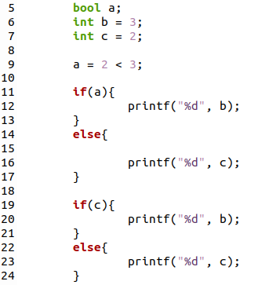

因為if的condition需放boolean，但在第19行的c為int，因為型態錯誤，故跳error



* **for-loop**

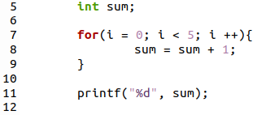

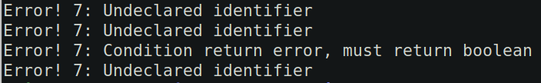

因 for裡的i未宣告，

第一個error為 i = 1 (i 未宣告)

第二個error 為 i < 5 (i 未宣告)

第三個error，因未宣告的變數非boolean會跳error

第四個error為 i ++ (i 未宣告)

* **while-loop**

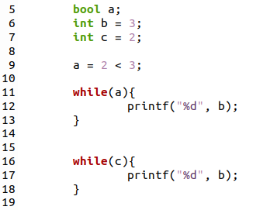

因為while的condition需放boolean，但在第16行的c為int，因為型態錯誤，故跳error



***(7) printf參數與變數型態須相同***

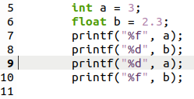

第7行“%f” 需對應到變數為float的型態

第8行“%d” 需對應到變數為int的型態

***(8) scanf參數與變數型態須相同***

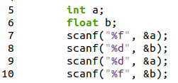



第7行“%f” 需對應到變數為float的型態

第8行“%d” 需對應到變數為int的型態

***(9) do while condition須是boolean***

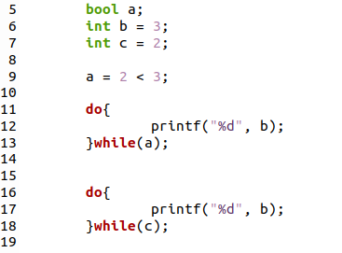

因為while的condition需放boolean，但在第16行的c為int，因為型態錯誤，故跳error



***(10) switch (變數) {case(數字)...}變數和數字的型態須相同***

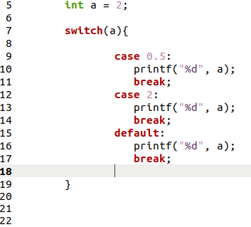

因為a的型態為int，但在第9行 case()的數字裡是浮點數，因此型態不同會跳error

**提供test1.c, test2.c, test3.c之執行結果及解析**

* **test1.c**

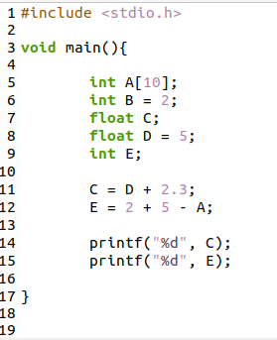

test1.c

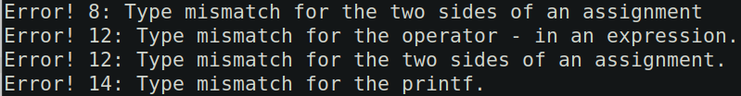

第8行，因資料型態為float但assign整數，故error

第12行，因A為陣列，無法直接與int相加，故error

第12行，因A為陣列，無法直接與int相加，因此也無法assign，故error

第14行，因C為浮點數，不能用”%d”，故error

* **test2.c**

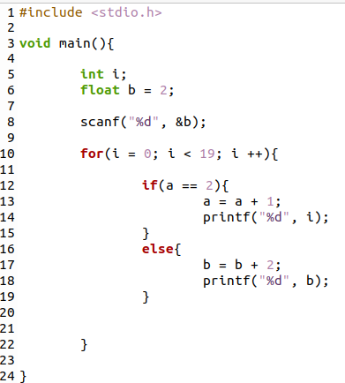

test2.c

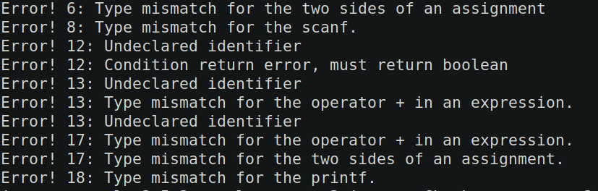

第6行，因資料型態為float但assign整數，故error

第8行，因C為浮點數，不能用”%d”，故error

第12行，因a未宣告，故error

第12行，未宣告不是boolean，故error

第13行，因a未宣告，故error

第13行，因a未宣告，故無法知道資料型態，因此無法相加，故error

第17行，因b為浮點數，無法與整數相加，故error

第17行，因無法相加，所以也無法assign

第18行，因b為浮點數，不能用”%d”，故error

* **test3.c**

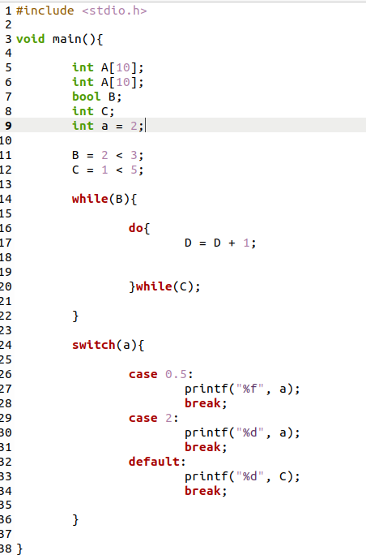

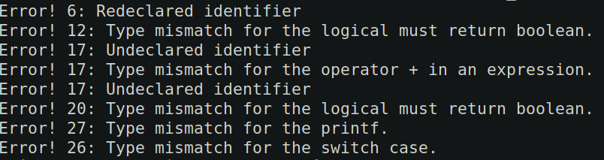

第6行，因A陣列重複宣告，故error

第12行，因1<5，應該用boolean，不能用int，故error

第17行，因a未宣告，故error

第17行，因a未宣告，故無法知道資料型態，因此無法相加，故error

第20行，while裡應該放boolean，不能放int，故error

第26行，為switch裡的a為int，所以case的值應該也要是int，故error

第27行，因a為int，所以應該用”%d”，故error

**二、C subset**

RETURN: 'return';

DEFINE: 'define';

TYPEDEF: 'typedef';

SIZEOF: 'sizeof';

CHAR_TYPE: 'char';

INT_TYPE: 'int';

SHORT_TYPE: 'short';

LONG_TYPE: 'long';

CONST_TYPE: 'const';

FLOAT_TYPE: 'float';

DOUBLE_TYPE: 'double';

UNSIGNED_TYPE: 'unsigned';

SIGNED_TYPE: 'signed';

STRUCT_TYPE: 'struct';

VOID_TYPE: 'void';

STATIC_TYPE: 'static';

VOLATILE_TYPE: 'volatile';

ENUM_TYPE: 'enum';

BOOLEAN_TYPE: 'bool';

COMMENT1: '//'(.)*'\n';

COMMENT2: '/*' (options{greedy=false;}: .)* '*/';

LT_OP: '<';

GT_OP: '>';

LE_OP: '<=';

GE_OP: '>=';

EQ_OP: '==';

NE_OP: '!=';

PLUS_OP: '+';

PP_OP: '++';

MINUS_OP: '-';

MM_OP: '--';

MULTIPLE_OP: '*';

DIVID_OP: '/';

MOD_OP: '%';

RSHIFT_OP: '>>';

LSHIFT_OP: '<<';

ASSIGN_OP: '=';

PA_OP: '+=';

MIA_OP: '-=';

MUA_OP: '*=';

DA_OP: '/=';

MOA_OP: '%=';

BITAND_OP: '&';

BITOR_OP: '|';

AND_OP: '&&';

OR_OP: '||';

NOT_OP: '!';

QUESTION_OP: '?';

ARROW_OP: '->';

WAVE_OP: '~';

CARET_OP: '^';

COMMA: ',';

SEMICOLON: ';';

LEFT_PAREM: '(';

RIGHT_PAREM: ')';

LEFT_BRACE: '{';

RIGHT_BRACE: '}';

LEFT_BRACKET: '[';

RIGHT_BRACKET: ']';

DOT: '.';

COLON: ':';

IF: 'if';

ELSE: 'else';

BREAK: 'break';

WHILE: 'while';

EOF_: 'EOF';

FOR: 'for';

DO: 'do';

SWITCH: 'switch';

CASE: 'case';

CONTINUE: 'continue';

DEFAULT: 'default';

MAIN: 'main';

SCANF: 'scanf';

PRINTF: 'printf';

ALPHA: '\'' 'a'..'z' | 'A'..'Z' '\'';

LITERAL : '"'(options{greedy=false;}: .)* '"';

LITERAL_CHAR: '\''(options{greedy=false;}: .)*'\'';

HEADER: '#''include <stdio.h>''\n';

HEADER1: '<stdio.h>';

DEC_NUM: ('0' | ('1'..'9')(DIGIT)*);

ID: (LETTER)(LETTER|DIGIT)*;

fragment LETTER : 'a'..'z' | 'A'..'Z' | '_';

fragment DIGIT : '0'..'9';

FLOAT_NUM: FLOAT_NUM1 | FLOAT_NUM2 | FLOAT_NUM3;

fragment FLOAT_NUM1: (DIGIT)+'.'(DIGIT)*;

fragment FLOAT_NUM2: '.'(DIGIT)+;

fragment FLOAT_NUM3: (DIGIT)+;

NULL: 'null'| '\\0'{$channel=HIDDEN;};

NEW_LINE: '\n'{$channel=HIDDEN;};

WS: (' '|'\r'|'\t')+{$channel=HIDDEN;};